הסבר לחונכים

קבלת שיבוץ בין חניך לחונך ודיווח השעות על ידי החונך במערכת מידע אישי

**נקבעו נהלים חדשים לדיווח בנושא חונכות ושיעורי עזר ועליכם לקרוא ולנהוג על פי הנהלים החדשים החל מה 12.03.2023:**

**שימו לב: אין יותר טפסי חונכות והדיווח של החונכות יתבצע על ידי החונך במערכת מידע אישי בלבד! החניך יוכל לצפות בדיווח ולעדכן אותנו במידה והדיווח יהיה שגוי.**

1. יש להתחיל את החונכות/שיעורי העזר לא יאוחר **מ- 10 ימים מקבלת השיבוץ** בין חניך לחונך. (המכתב המתקבל בדואל שלכם, ראו בעמוד הבא, הוא השיבוץ בין חניך לחונך). במידה והחונכות לא תחל במועד ובמידה ולא יעודכנו השעות במערכת מידע אישי, אזי השיבוץ יבוטל.
2. יש לדווח את השעות **שבוצעו בפועל עד 24 שעות מתחילת כל מפגש** .
3. אין לעבור על מספר השעות שאושרו בשבוע (בדרך כלל עד שעתיים בשבוע בתוכניות השונות).
4. שימו לב ל"סטטוס דיווח חונכות" – ברגע שסיימתם את מכסת שעות החונכות לחניך או שהסמסטר הסתיים, **הסטטוס יינעל ולא תוכלו להמשיך לדווח (ו/או לראות מה דיווחתם בעבר)**.
5. שעות החונכות יינתנו רק בין השעה 8 בבוקר ועד השעה 22:00 בערב.

החניכים:

* מקבלים את כל המידע כמוכם במידע אישי ובמכתב הזהה הנשלח לדואל שלהם ([XYZ@post.bgu.ac.il](mailto:XYZ@post.bgu.ac.il) ) ובו פרטי החונך ששובץ להם.
* יכולים לצפות במסך דיווח השעות אותו ממלא החונך.

**תשלום**: בסיום הסמסטר המסך לדיווח שעות החונכות ננעל ומועבר לטיפולי על מנת לבצע בדיקה ותשלום המלגה.

**הנהלים מפורטים בכל מכתב אותו מקבלים בדואל השיבוץ .**

סטודנטים המבקשים עזרה פונים לדקנאט ומקבלים הסבר איך להירשם לשיעורי עזר/חונכות. חלקם נרשמים דרך מידע אישי וחלקם על ידי פניה לרכז בדקנאט. לאחר הרישום הרכז משבץ חונך לכל חניך.

לאחר השיבוץ, החניך והחונך מקבלים דואל אוטומטי בתיבת הדואל שלהם (XYZ@post.bgu.ac.il) בנוסח הבא:

לאחר קבלת הדואל, החניך צריך לפנות אליכם על מנת לתאם את המפגשים.

**ההסבר המלא בנושא דיווח החונכות/שיעורי עזר:**

על מנת לדווח על מפגשי שיעורי עזר/חונכות עליכם להיכנס ל:

אזור אישי לסטודנטים

דיקנאט הסטודנטים ומעונות

לחיצה על תפריט (מצד ימין של המסך)

פרטי חונכים חונכויות ושיעורי עזר

לחיצה על שם החונך

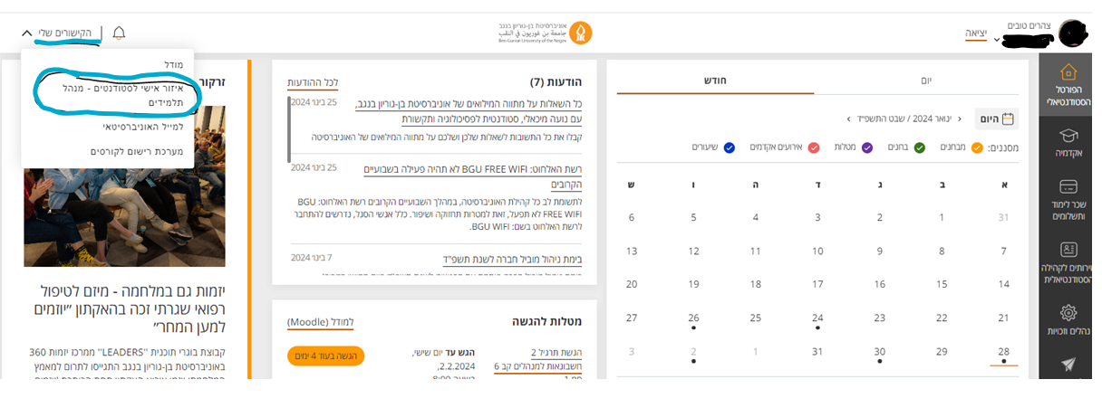

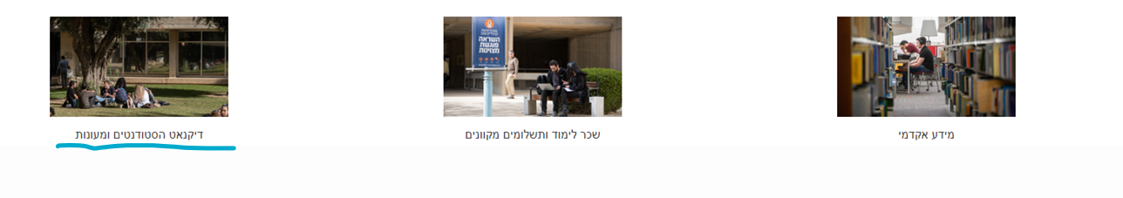

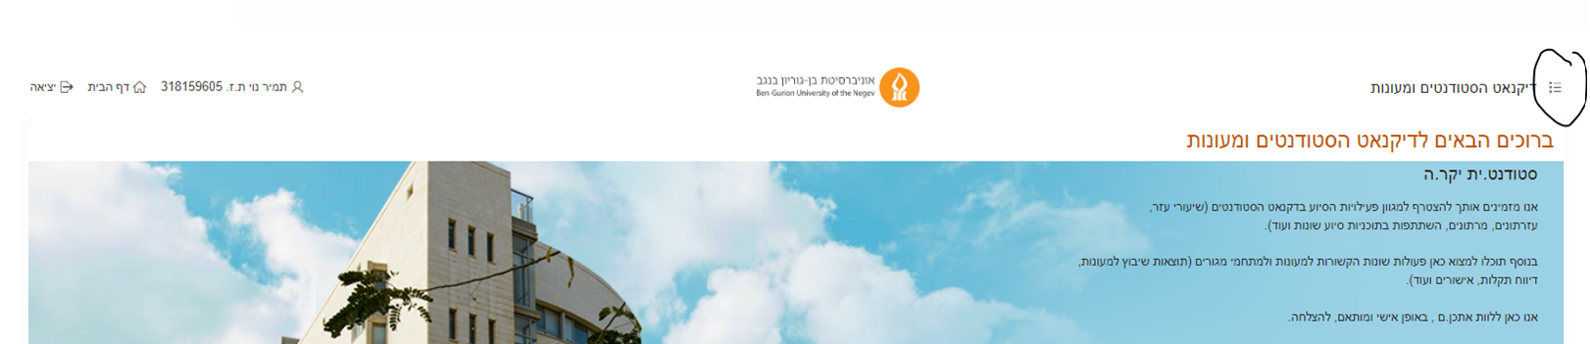

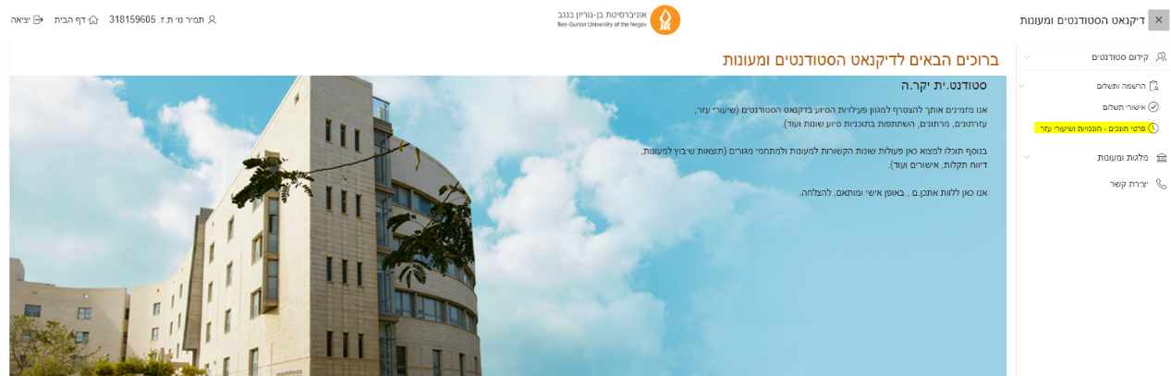

שימו לב: רק לאחר שיבוץ ראשון בין חניך לחונך תופיע השורה : פרטי חניכים – חונכות ושיעורי עזר. כל עוד אין שיבוץ בין חניך לחונך, השורה לא תופיע.

במסך הבא תקבלו את המידע על החניכים שלכם. **שורה על כל חניך.**

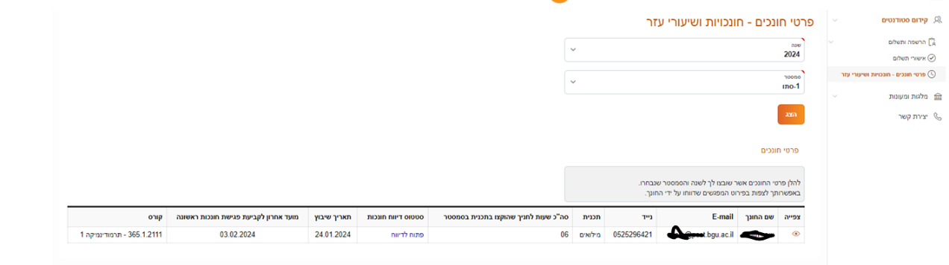

 במסך מטה קיים כל המידע על החניך ששובץ לכם (שם פרטי ומשפחה, דרכי התקשרות איתו, תאריך השיבוץ לחונכות, כמה שעות יש לכם עם החניך, באיזה קורס). שימו לב לסטטוס דיווח חונכות (מסומן בצבע צהוב בדוג' מטה).

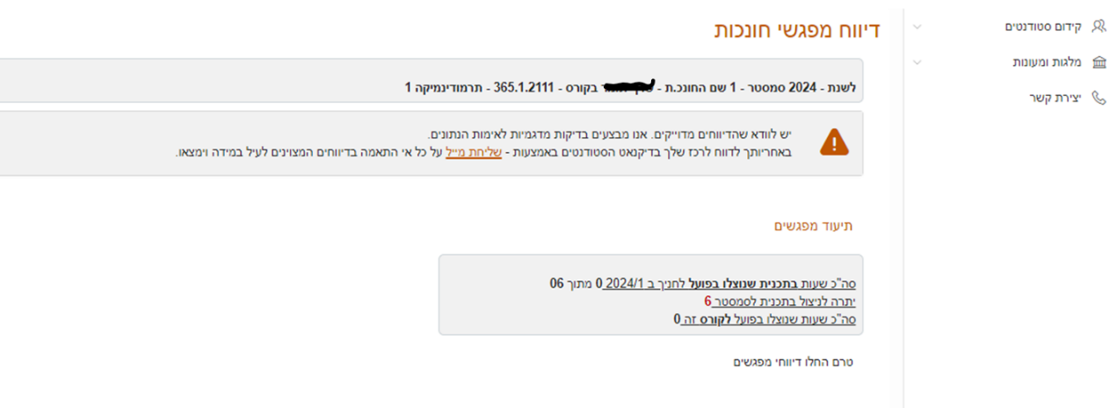

בנוסף שימו לב למועד אחרון לקביעת פגישת חונכות ראשונה (מסומן בירוק בדוג' מטה).

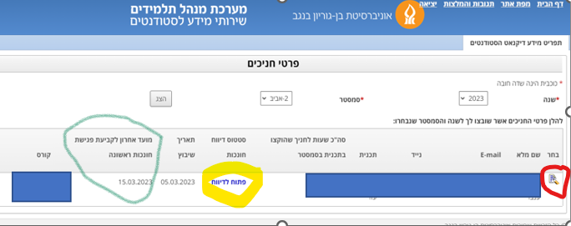

על מנת לדווח את המפגשים עם החניך, יש ללחוץ על פרטי החניך(מסומן באדום בדוג' מעלה) ולהגיע למסך הבא בו יש למלא את הפרטים עבור כל מפגש. במסך זה תוכלו לוודא את פרטי החניך ושעות החונכות שיש לניצול.

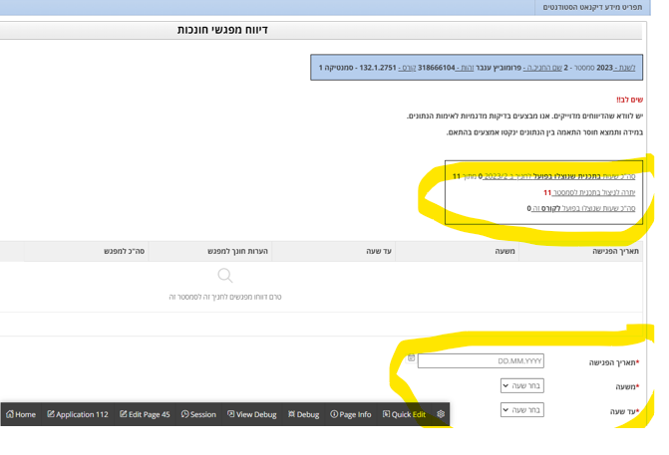 אנא שמרו על קובץ זה ועיינו בו בכל פעם שיש צורך בכך.